工商银行信用卡《用心生活的人，不会被困境打败》
广 告 主：中国工商银行牡丹卡中心
所属行业：金融行业
执行时间：2020.11.01-12.19
参选类别：视频内容营销类
营销背景
品牌传播及营销背景介：
2020是不平凡的一年，全人类都在面临着新冠病毒所带来的方方面面的挑战，我们筹措彷徨，我们忐忑不安，在2020年即将过去，迎接2021年的这个关键时刻，人们的情感上急需一个确切肯定的信号，告诉自己，新的一年会过得更好。
而工银信用卡正是把握这点，契合人们的情感需求，推出这支视频，告诉大家《用心生活的人，不会被困境打败》，同时软植入工商银行的产品，传达出：工银信用卡始终陪伴在人们左右，支持你的每一步的理念。
营销目标
传播目标：
- 提升工银信用卡品牌在大众中的好感度以及品牌曝光度
- 推广工银信用卡产品，提升用户对产品的好感度
策略与创意
策略：
人们在生活中扮演着不同的身份角色，不同的人生阶段遇到不同的困境
短片通过群像+情绪+产品的策略，以五组不同年龄阶段的人物故事线交叉并行
带出不同年龄阶段人群遇到的困境以及他们通过自身努力打败困境的过程
引发大众情感共鸣，在片子里你总能找到属于自己的那个影子，他可能是：

年过半百，追梦却不被认可的老太
收入不丰，却肩负女儿梦想的父亲
生意一落千丈，却肩负员工生计的老板
初出茅庐，却想在一线城市扎根的小情侣
拥有舞台梦，但能力一直不被认可的年轻成员

但只要用心生活，这些都将会过去，点出影片主题：用心生活的人，不会被困境打败。
创意点：
如何能够很好地将故事剧情与产品做结合，是我们一直考虑的点。
- 使用片尾产品花絮的形式
为了不影响整个剧情表现，产品在影片中露出的时间并不多，但我们在片尾增加了产品的花絮镜头，就能够更好地诠释产品，带出产品的温度感，在不需要过分强调产品的时候直接将片尾去掉即可。
- 制作了故事与产品结合的海报，进一步有助于品牌以及产品曝光。
执行过程/媒体表现
此次项目的执行时间较短，从脚本定稿到拍摄时间，只有两个星期，美术场景、服化、演员等等，很考究团队协作能力，短时间整合资源，达到客户满意效果。
视频B站链接：https://www.bilibili.com/video/BV11t4y1z7M4/
除了视频，我们还为短片制作了预热、剧情以及产品三套海报。
预热海报（其中两张）：
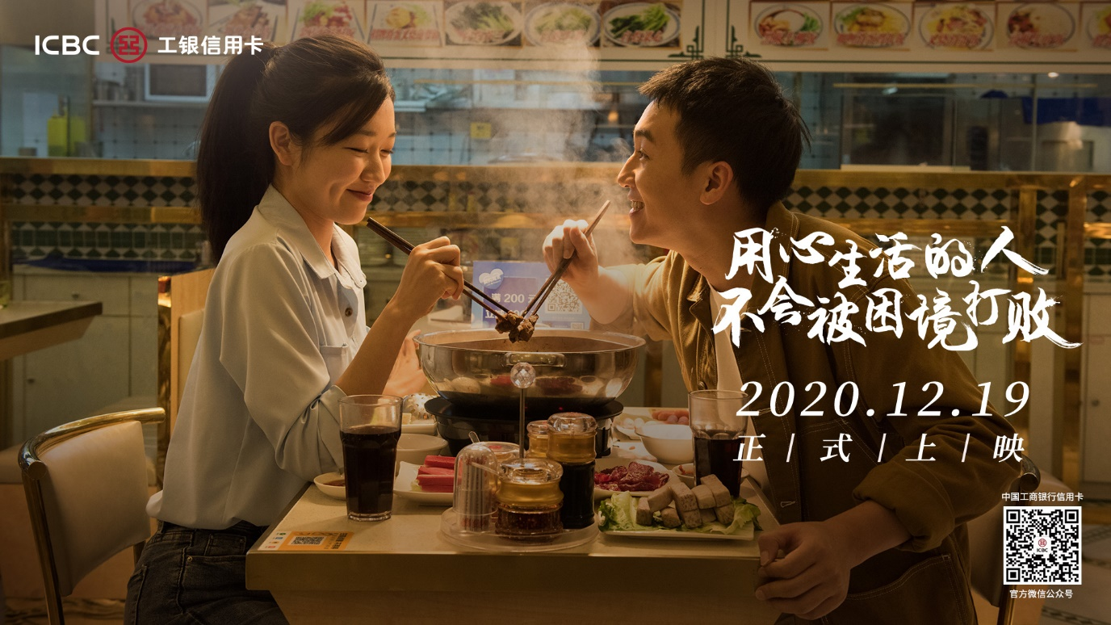
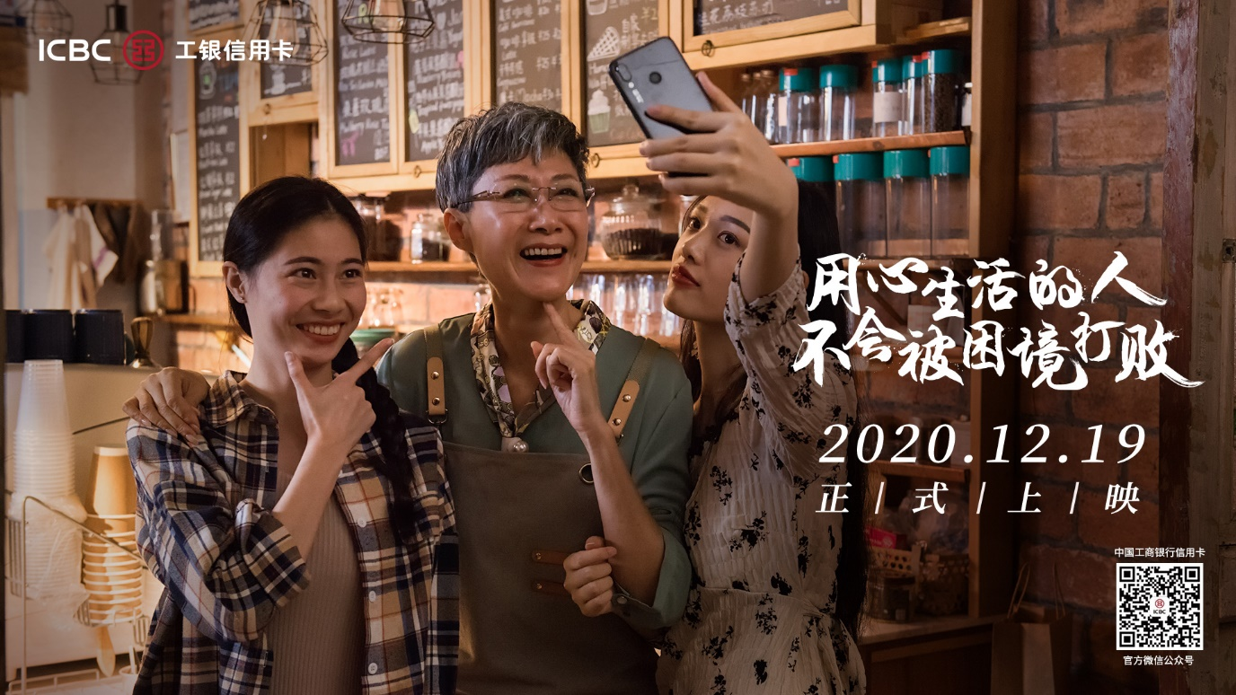
剧情海报（其中两张）：
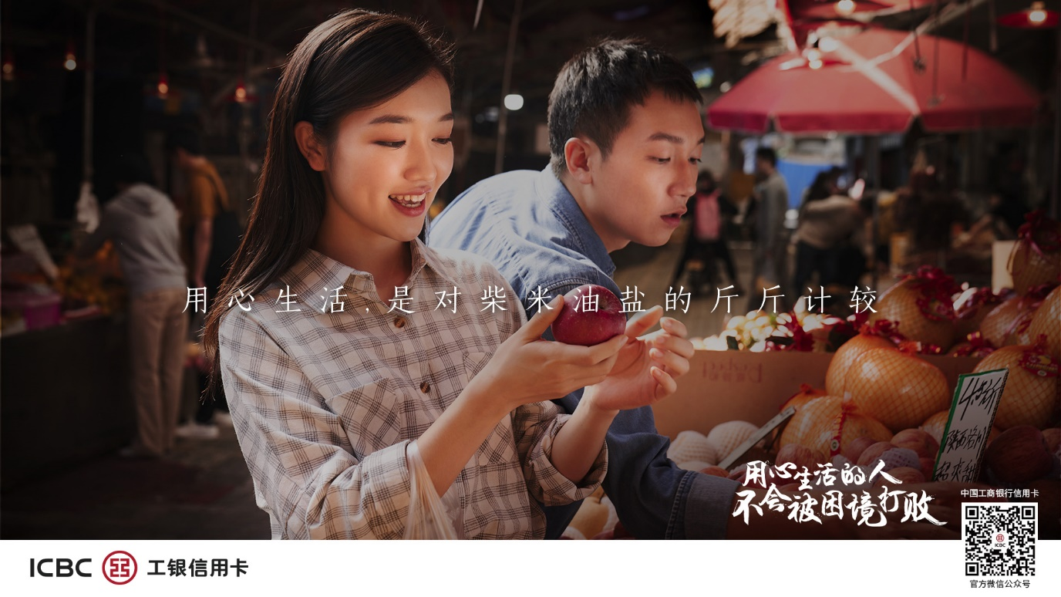
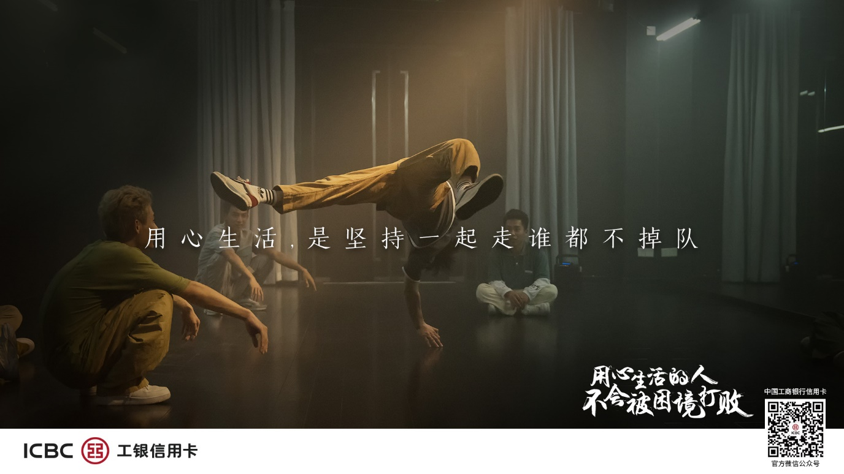
产品海报（其中三张）：
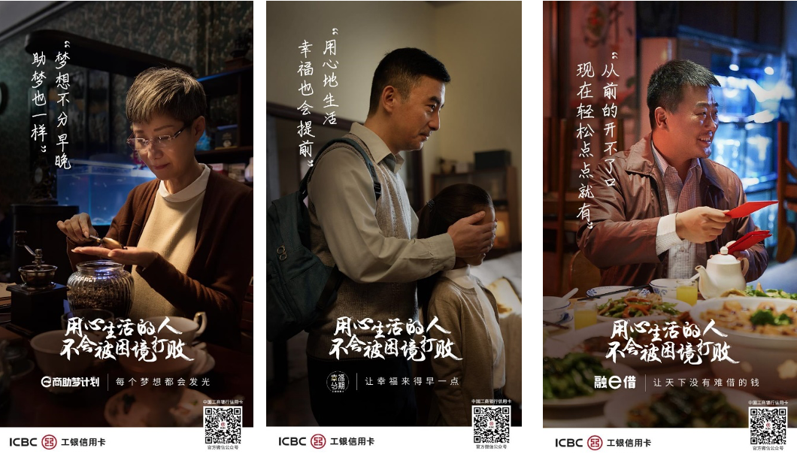
从目标人群的媒介习惯选择，视频投放在工商银行自有官方矩阵、朋友圈、视频号以及人民日报平台等多重手段宣传。
例举一些公众号自发转载以及作为案例分析
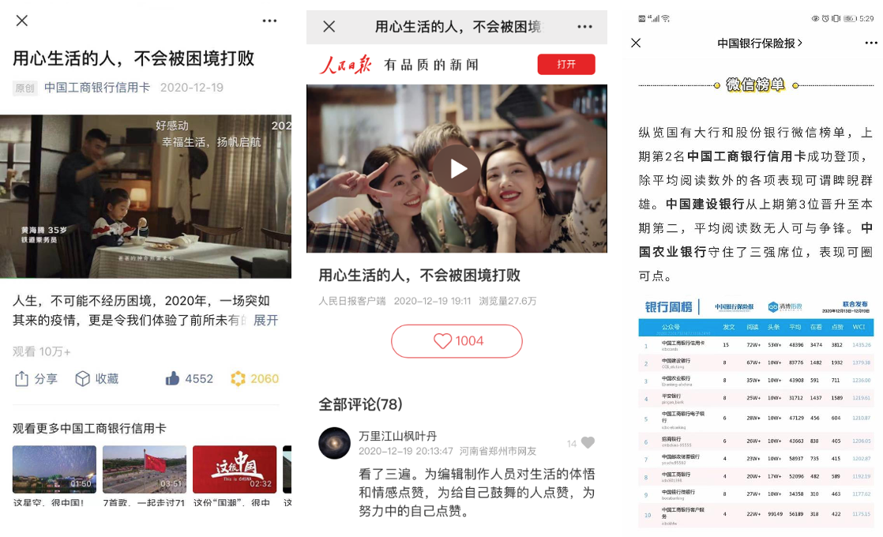
营销效果与市场反馈
此次投放主要在工商银行自有媒体矩阵以及人民日报平台上，其余平台均是自发转发，12月19日-12月20日两天视频曝光量总计超1000W+，其中：
- 中国工商银行信用卡公众号曝光量超300W+，其中点赞量4552，在看数2060, 后台留言超600条
- 人民日报新闻平台曝光量超200W+，点赞量1004
- 根据“中国银行保险微信”公众号以及“金融营销新视界”数据统计，视频发出后，中国工商银行卡在同行热文榜中成功登顶
- 公众号“大创意行业观察组”自发将此次短片项目与百事可乐、荣耀、日清、999评为12月最好的5个创意
- 在新片场上登上每日精选首页，入选新片场热度推荐视频
- 获得了大量用户自发留言：
